BÌA NGOÀI

BÌA TRONG

TRÍCH YẾU

LỜI CẢM ƠN

NHẬN XÉT CỦA GIẢNG VIÊN

MỤC LỤC

DANH MỤC HÌNH ẢNH

DANH MỤC BẢNG

DANH MỤC THUẬT TOÁN
(Nếu có)

GIỚI THIỆU CÔNG NGHỆ
Giới thiệu các công nghệ, phần mềm, kỹ thuật, ngôn ngữ lập trình, thư viện… được dùng trong quá trình thực hiện đồ án.

Lưu ý:
- Tất cả các đoạn văn xuôi áp dụng style Body Text (Ctrl-Alt-B).
Ví dụ:
Visual Studio là một môi trường phát triển tích hợp (IDE) mạnh mẽ do Microsoft phát triển, chủ yếu được sử dụng để xây dựng các ứng dụng phần mềm cho Windows, web, di động, và đám mây. Visual Studio hỗ trợ nhiều ngôn ngữ lập trình như C#, C++, Python, và JavaScript, cung cấp các công cụ như biên dịch, gỡ lỗi, và quản lý mã nguồn để giúp lập trình viên phát triển ứng dụng hiệu quả hơn. Ngoài ra, Visual Studio còn tích hợp với các công cụ và dịch vụ của Microsoft như Azure, Git, và SQL Server, làm tăng tính linh hoạt và khả năng mở rộng của các dự án phần mềm.

- Liệt kê áp dụng style List Paragraph (Ctrl-Alt-L).
Ví dụ:
- Hiển thị cây (cây nhị phân tổng quát, cây nhị phân tìm kiếm, cây nhị phân cân bằng).
- Thêm, xóa, sửa các nút trong cây.
- Tạo cây ngẫu nhiên.
- Tìm kiếm nút trong cây (BFS, DFS, tìm kiếm nhị phân).
- Duyệt cây (LNR, RNL, NLR, NRL).

ĐẶC TẢ YÊU CẦU VỀ ỨNG DỤNG

Giới thiệu về đề tài

Mục đích

Phạm vi

Yêu cầu chức năng

Yêu cầu phi chức năng

PHÂN TÍCH VÀ THIẾT KẾ ỨNG DỤNG

Use case diagram

Class diagram

Sequence diagram
Chọn 3 chức năng quan trọng vẽ sơ đồ sequence.

Thiết kế database

Entity Relationship (ER) Diagram
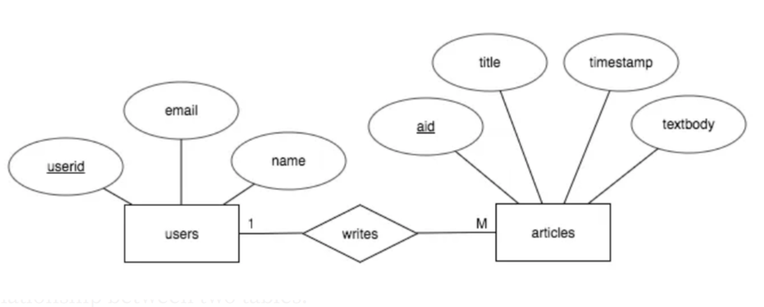
Hình 1 - Entity Relationship (ER) Diagram

Database Diagram (nếu SQL)/Data Structure (nếu NoSQL)
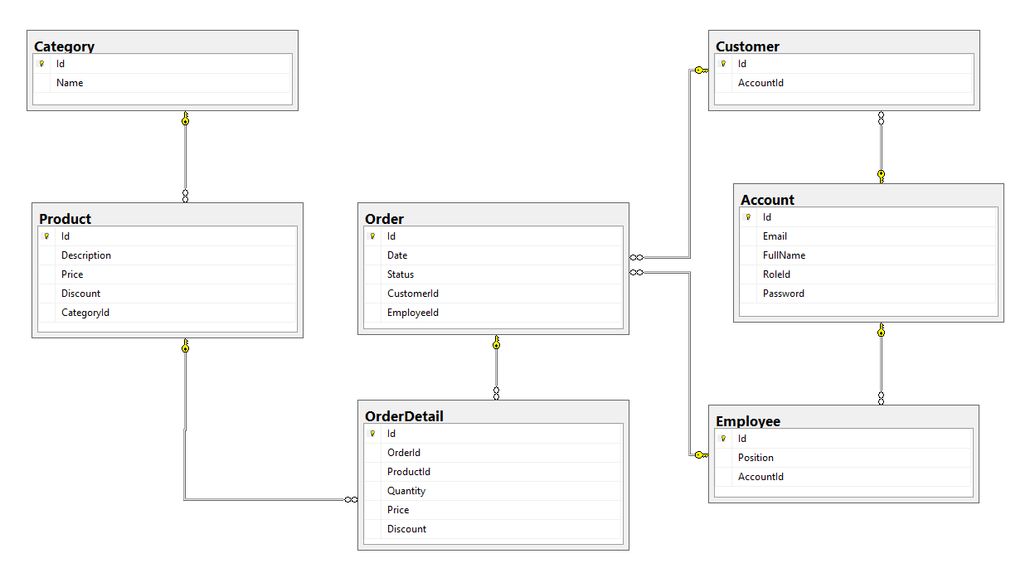
Hình 2- Database Diagram (dùng cho CSDL quan hệ như SQL Server, Oracle, MySQL)
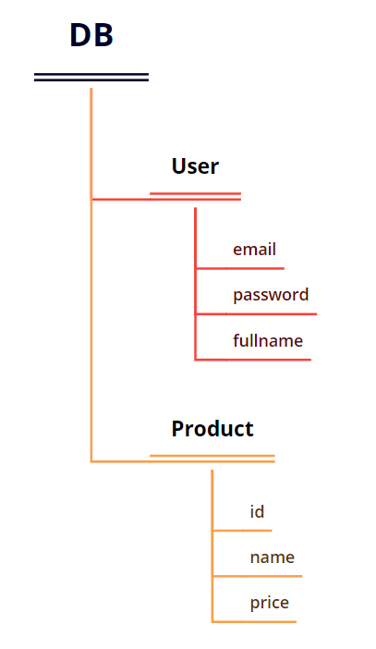
Hình 3 – Data Structure (dùng cho NoSQL như Firebase, Supabase)

Giải pháp lưu trữ hình ảnh

Thiết kế giao diện

PHÁT TRIỂN ỨNG DỤNG
Hướng dẫn chi tiết cho nhóm phát triển ứng dụng + video hướng dẫn.

Cài đặt môi trường phát triển ứng dụng

Cài đặt database
Bao gồm cách đăng ký tài khoản nếu dùng cloud database.

Cài đặt IDE (môi trường phát triển ứng dụng ví dụ như Android Studio, Visual Studio Code…)

Cài đặt thư viện (nếu có)

Các cài đặt khác (nếu có)

Cách kết nối database
Mô cách kết nối ứng dụng với database, cho ví dụ.

Các thuật toán quan trọng (nếu có)

Cách tạo và chạy một dự án
Nêu cách tạo và chạy một dự án đơn giản.

Link video hướng dẫn (khuyến khích sinh viên làm video Youtube)

KIỂM THỬ
Nêu quá trình kiểm thử những chức năng quan trọng (chọn 3 chức năng quan trọng trình bày).

HƯỚNG DẪN TRIỂN KHAI ỨNG DỤNG
Hướng dẫn chi tiết cho nhóm triển khai ứng dụng: cài đặt ứng dụng cho người dùng (khách hàng của công ty phần mềm): Nêu các hướng dẫn để triển khai ứng dụng trong môi trường của người dùng.

Hướng dẫn cài đặt database
Bao gồm cách đăng ký tài khoản nếu dùng cloud database.

Hướng dẫn cài đặt ứng dụng

Hướng dẫn chạy ứng dụng

Các hướng dẫn khác (nếu có)

HƯỚNG DẪN SỬ DỤNG
Hướng dẫn sử dụng các chức năng chính của ứng dụng.

KẾT LUẬN
Nêu những kỹ thuật/kỹ năng học được trong quá trình thực hiện đồ án (bao gồm kỹ năng chuyên môn và kỹ năng mềm).
Ưu điểm của ứng dụng, nhược điểm của ứng dụng.
Định hướng phát triển trong tương lai.

TÀI LIỆU THAM KHẢO
Liệt kê sách, website đã tham khảo.

